Parallel Programming Report
Optimistic Locking NFR #1

معلومات سريعة

1) المشكلة (Concurrent Access)
عند محاولة عدة طلبات متزامنة تعديل نفس السجل (مثل Product.stock_quantity) قد يحدث:
- Lost Update: آخر عملية حفظ تطغى على عمليات أخرى بدون اكتشاف التعارض.
- Overselling: قبول عدد checkouts أكبر من المخزون الحقيقي.
الهدف هو ضمان أن المخزون لا ينخفض عن الصفر وأن عدد الطلبات الناجحة يساوي المخزون المتاح.

2) البدائل المتاحة (ملخص قرار)
# | الطريقة | الفكرة باختصار | ملاحظة للمشروع
1 | بدون تزامن | findById ثم تحديث مباشر | ❌ يؤدي إلى overselling
2 | Pessimistic Lock | قفل الصف حتى نهاية المعاملة | ✅ مستخدم حالياً في checkout
3 | @Version (Integer/Long) | شرط WHERE version = ? عند التحديث | ✅ الخيار المعتمد تصميمياً
4 | OptimisticLockType.ALL | مقارنة كل الأعمدة في WHERE | أبطأ ومناسب أكثر لـ legacy
5 | OptimisticLockType.DIRTY | مقارنة الحقول المتغيرة فقط | أقل وضوحاً من version
6 | @Version + Timestamp | نسخة زمنية بدلاً من رقم | أقل دقة من Integer
7 | Serializable isolation | رفع مستوى العزل في SQL | أداء منخفض
8 | SQL ذري | SET stock = stock - 1 WHERE stock >= 1 | فعّال للمخزون فقط
9 | قفل تطبيقي / Redis | synchronized أو Redis lock | غير مستخدم حالياً في src

3) كيف يعمل @Version (Optimistic Locking)
الفكرة: عند الحفظ، يتأكد JPA/Hibernate أن السجل لم يتغير منذ قراءته.
مثال مبسط (SQL):
UPDATE products
SET stock_quantity = ?, version = version + 1
WHERE id = ? AND version = 3;
تعريف الحقل في الكيان:
@Version
private Integer version; // في Product.java
ماذا يحدث عند التعارض؟
إذا قام طرف آخر بتحديث نفس الصف قبل الحفظ ← شرط WHERE ... AND version = ? لن يطابق أي صف. ينتج عن ذلك استثناء مثل OptimisticLockException / StaleObjectStateException (أو ما يقابله في Spring مثل ObjectOptimisticLockingFailureException).

4) لماذا اخترنا @Version Integer؟
- أداء أفضل وبساطة: شرط واحد في WHERE بدلاً من مقارنة كل الأعمدة (ALL/DIRTY).
- دقة أعلى من Timestamp: العدّاد التزايدي أوضح لتسلسل التعديلات.
- سلوك متوقع: سهل تحويله إلى استراتيجية واضحة مثل: Retry لعدد محدد من المحاولات، أو إرجاع HTTP 409 للمستخدم مع رسالة واضحة.
- قاعدة بيانات جديدة (Schema from scratch): إضافة عمود version مباشرة دون قيود legacy.

ℹ️ شفافية التنفيذ الحالي: سيناريو checkout ينجح حالياً لأن هناك Pessimistic Lock فعلي داخل مسار checkout. وجود @Version جاهز، لكن الانتقال الكامل لـ Optimistic يحتاج طبقة retry ومعالجة الاستثناء (حالياً ApiExceptionHandler لا يتعامل معها بشكل كامل).

5) نتائج الاختبار (قبل/بعد)

5.1 إعداد السيناريو
الملف: OrderServiceConcurrencyTests.java
البند | القيمة
المنتج | stock = 10
عدد المستخدمين/الخيوط | 50 (quantity=1 لكل سلة)
آلية التزامن | ExecutorService • CountDownLatch
المتوقع | 10 checkouts، 10 طلبات، stock = 0
تشغيل الاختبار:
.\\mvnw.cmd test -Dtest=OrderServiceConcurrencyTests
(اختبار H2 في الذاكرة — لا يحتاج Docker ولا يعتمد على منفذ 8081)

5.2 قبل: بدون حماية كافية
(أ) findById + @Version (بدون Pessimistic)
Tests run: 1, Failures: 0, Errors: 1, Skipped: 0
BUILD FAILURE
ObjectOptimisticLockingFailureException:
Row was updated or deleted by another transaction: [com.example.ecosystem.Entity.Product#1]
الاستنتاج: @Version منع التحديث الصامت المتضارب (وهذا جيد)، لكن الاختبار/الكود لا يطبق retry لذلك يفشل بالاستثناء.
(ب) findById بدون @Version (Lost Update كامل)
Tests run: 1, Failures: 1, Errors: 0, Skipped: 0
BUILD FAILURE
org.opentest4j.AssertionFailedError: expected: 10L but was: 50L
الاستنتاج: تم قبول 50 checkout بدلاً من 10 ← Overselling ومخزون نهائي غير منطقي.

5.3 بعد: الكود الحالي (Pessimistic + @Version)
Tests run: 1, Failures: 0, Errors: 0, Skipped: 0
Time elapsed: 147.7 s
BUILD SUCCESS

5.4 مقارنة نهائية
المؤشر | قبل (بدون حماية) | قبل (findById + @Version بدون pessimistic) | بعد (Pessimistic + @Version)
نجاح checkout | 50 | فشل باستثناء | 10
عدد الطلبات | > 10 | غير مكتمل | 10
المخزون النهائي | سالب/خاطئ | غير مكتمل | 0
نوع الفشل | Assertion | OptimisticLockingFailure | —
Maven | FAILURE | FAILURE | SUCCESS

مخطط توضيحي لحالة النظام:

قبل الحماية (Before) | بعد الحماية (After)
1. قراءة المخزون لـ 50 خيط متزامن (Stock = 10)  2. كتابة وتعديل البيانات دون أي تنسيق أو قفل.  3. النتيجة: قبول 50 طلباً ومشاكل Overselling خطيرة. | 1. تفعيل الـ Pessimistic lock عند طلب السجلات.  2. تنظيم الخيوط والطلبات لتدخل بالتتابع.  3. النتيجة: قبول 10 طلبات فقط وتصفير المخزون بأمان (Stock = 0).

6) الخلاصة
تم استعراض البدائل، و@Version (Integer) هو خيار Optimistic Locking المعتمد تصميمياً. النتائج أثبتت المشكلة والحل: بدون حماية ← 50 طلباً ناجحاً (Overselling). مع الحماية الحالية ← 10 طلبات ومخزون 0 (مطابق للمتوقع).
حالياً نجاح السيناريو يعتمد على Pessimistic Lock داخل checkout. الانتقال الكامل إلى Optimistic Locking يتطلب:
- Retry policy محدود.
- معالجة OptimisticLockException (مثلاً إرجاع HTTP 409 أو retry داخلي).

7) الملفات ذات العلاقة
الملف | الدور المنوط به
Entity/Product.java | تعريف عمود وحقل الـ @Version
repository/ProductRepository.java | تنفيذ الاستعلام findByIdWithPessimisticLock
service/OrderService.java | إدارة مسار عمليات الـ checkout
OrderServiceConcurrencyTests.java | تطبيق اختبارات التزامن والأداء المتعدد

NFR #2 — Resource management

1. تعديل إعدادات HikariCP لضمان أفضل أداء لمجمع الاتصالات (Connection Pool)

(Default Settings): ترك Spring Boot يدير الاتصالات مع الداتابيز بوضعها الافتراضي (الحد الأقصى 10 اتصالات) .
هذه الصورة عند تحديد 5 اتصالات على الأكثر مع الداتابيز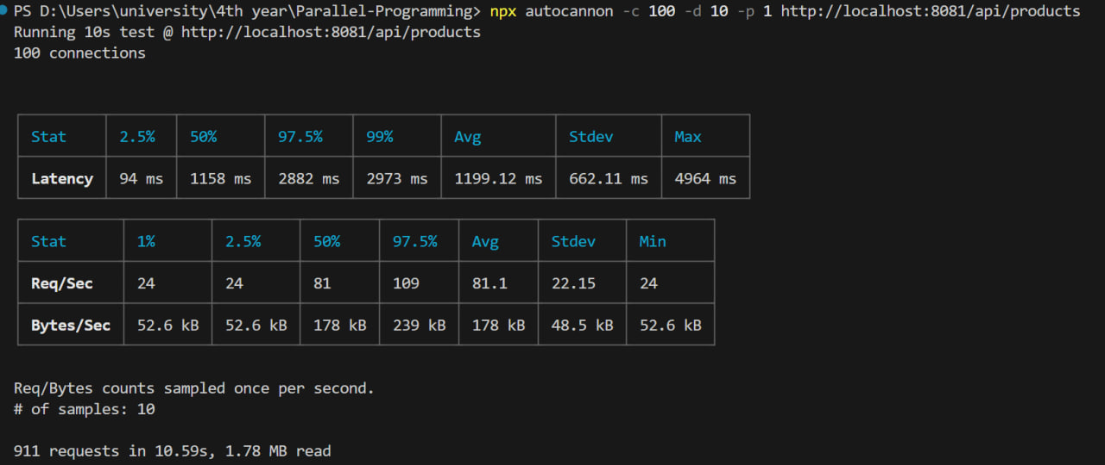

هذه الصورة عند تحديد 15 اتصال على الأكثر مع الداتابيز
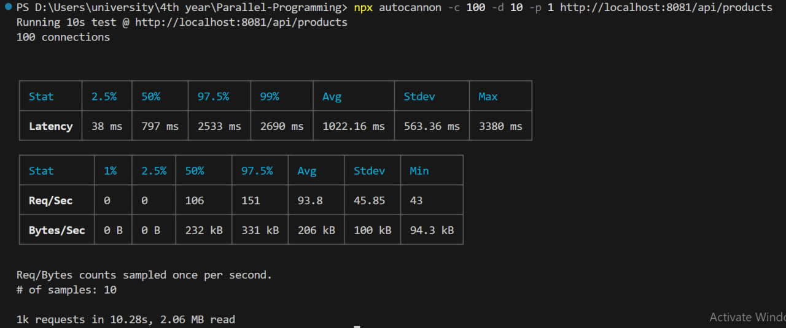
تحسن عدد الركوستات وتم تقليل مقدار التأخير

NFR #3 — Asynchronous Queue Processing

المشكلة (Asynchronous Background Processing):

في أنظمة التجارة الإلكترونية عالية الضغط، تعتبر عملية الـ checkout من أكثر العمليات حساسية من ناحية الأداء والزمن.
فعند إتمام الطلب، لا يقتصر النظام على حفظ بيانات الطلب فقط، بل توجد مجموعة من العمليات الإضافية التي قد تستهلك وقتًا ملحوظًا مثل:

إنشاء الفاتورة (Invoice Generation)

إرسال البريد الإلكتروني للمستخدم (Email Notification)

تسجيل الأحداث داخل النظام (Audit Logging)

تنفيذ هذه العمليات داخل الـ request thread الرئيسي يؤدي إلى:

ارتفاع زمن الاستجابة (Response Time)

انخفاض قدرة النظام على معالجة عدد كبير من الطلبات (Throughput)

حجز الخيوط الرئيسية لفترات طويلة

تجربة استخدام سيئة للمستخدم

الهدف من هذا المتطلب هو نقل العمليات غير الحرجة إلى Background Processing غير متزامن بحيث يحصل المستخدم على استجابة سريعة دون انتظار تنفيذ المهام الثانوية.

2) الحلول المقترحة (Decision Summary) :
الملاحظات | الفكرة باختصار | الطريقة
يؤدي إلى بطء شديد | تنفيذ جميع المهام داخل الـ request thread | Synchronous Processing
استهلاك موارد خطير وغير مستقر | إنشاء Thread جديد لكل مهمة | new Thread()
جيد لكن أعقد تصميميًا | إدارة الخيوط يدويًا | ExecutorService
جيد لكن يحتاج Resource Control | تنفيذ غير متزامن عبر Spring | @Async فقط
معقد أكثر من المطلوب للمشروع | Message Broker احترافي | RabbitMQ / Kafka
متوازن وفعال | الحل المعتمد حاليًا | @Async + ThreadPoolTaskExecutor + Event Driven

3) الحل المعتمد (Hybrid Solution) :

تم اعتماد Hybrid Solution يجمع بين:

Spring @Async

ThreadPoolTaskExecutor

Event Driven Architecture

Internal Queue-based Processing

يعتمد النظام على نشر حدث (Event) بعد نجاح عملية الـ checkout، ثم يتم نقل المهام الثانوية إلى خيوط معالجة منفصلة تعمل في الخلفية دون التأثير على الـ request الرئيسي.

هذا التصميم يحقق:

Non-Blocking Request Processing

Faster Response Time

Better Scalability

Controlled Resource Usage

فصل العمليات الثانوية عن منطق الطلب الأساسي

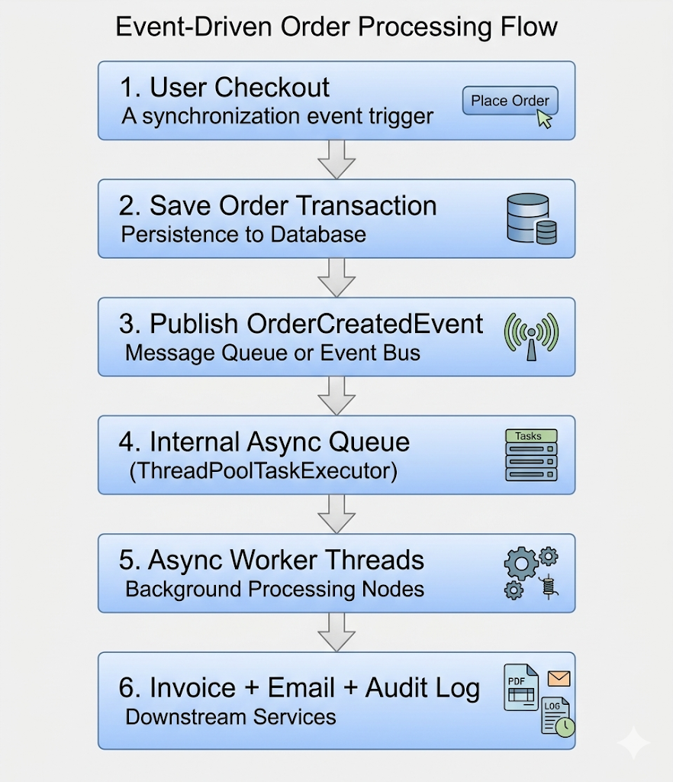

4) لماذا تم اختيار هذا الحل؟

تم اختيار الحل الحالي لأنه يحقق توازنًا ممتازًا بين الأداء، البساطة، وقابلية التوسع دون إضافة تعقيد بنيوي غير ضروري.

يعتمد النظام على Spring Async مع ThreadPoolTaskExecutor بدلاً من إنشاء Thread جديد لكل عملية، وذلك للأسباب التالية:

إعادة استخدام الخيوط (Thread Reuse)

تقليل استهلاك الذاكرة

منع حدوث Thread Explosion تحت الضغط العالي

التحكم بعدد المهام المتزامنة

تحسين استقرار النظام

كما أن استخدام Event Driven Architecture ساهم في فصل العمليات الثانوية عن منطق الـ checkout الأساسي، مما جعل النظام أكثر مرونة وأسهل للتطوير مستقبلاً.

5)لماذا لم نستخدم RabbitMQ أو Kafka؟

تمت دراسة استخدام Message Brokers احترافية مثل RabbitMQ و Kafka، لكنها لم تكن الخيار الأنسب لهذا المشروع للأسباب التالية:

المشروع يعمل ضمن Single JVM Application

لا يوجد Distributed Deployment فعلي

الهدف الأساسي هو دراسة مفاهيم Parallel Programming وليس بناء Distributed Infrastructure كاملة

إضافة Message Broker كانت ستزيد من:

تعقيد النشر (Deployment Complexity)

إعدادات الشبكة والبنية التحتية

إدارة الخدمات الإضافية

الحل الحالي يحقق جميع المتطلبات المطلوبة بكفاءة عالية مع الحفاظ على بساطة التصميم.

ومع ذلك، فإن التصميم الحالي يسمح مستقبلًا بالانتقال إلى RabbitMQ أو Kafka بسهولة بسبب اعتماد النظام على Event Driven Architecture.

6) كيف تم ضمان Reliability و Thread Safety؟
تم ضمان سلامة التنفيذ واستقرار النظام عبر عدة طبقات:

أولًا :AFTER_COMMIT Processing
تم استخدام:
@TransactionalEventListener(
phase = TransactionPhase.AFTER_COMMIT
)
بحيث لا يتم تشغيل المهام الخلفية إلا بعد نجاح حفظ الطلب داخل قاعدة البيانات، مما يمنع حدوث Inconsistent State.

ثانيًا :ThreadPoolTaskExecutor
تم استخدام Thread Pool محدود السعة بدل إنشاء Threads عشوائية، مما يسمح بالتحكم بالموارد ومنع استنزاف الذاكرة تحت الضغط العالي.
إعدادات الـ Thread Pool الحالية:
الخاصية | القيمة
Core Pool Size | 4
Max Pool Size | 8
Queue Capacity | 100

ثالثًا :Internal Queue Management
يقوم الـ ThreadPoolTaskExecutor بإدارة Queue داخلية للمهام غير المنفذة بعد، مما يسمح بتنظيم التنفيذ التدريجي للمهام الخلفية ومنع انهيار النظام عند زيادة الطلبات.

7) ماذا يحدث عند فشل الـ Background Task؟
في حال فشل إحدى المهام الخلفية:
- لا يتأثر الـ checkout الرئيسي
- تبقى بيانات الطلب محفوظة بشكل صحيح
- يتم تسجيل الخطأ داخل النظام
- يمكن إعادة تنفيذ المهمة لاحقًا
هذا التصميم يمنع فشل المهام الثانوية من التأثير على تجربة المستخدم أو على استقرار النظام الأساسي.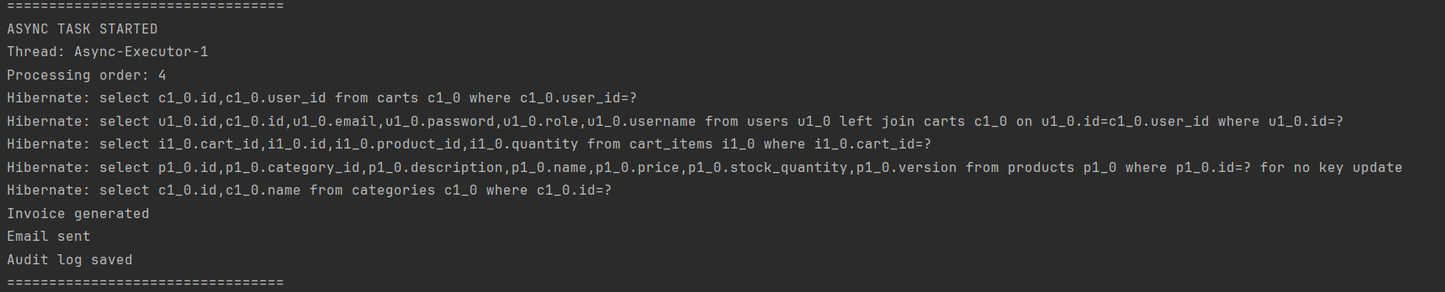
شكل (1): تنفيذ المهام الخلفية داخل Async Worker Thread

8) نتائج الاختبارات (Benchmark & Execution Results):

تم اختبار النظام عمليًا أثناء تنفيذ عمليات الـ checkout المتزامنة للتأكد من نجاح تنفيذ المعالجة غير المتزامنة دون التأثير على زمن الاستجابة الرئيسي.

8.1 اختبار زمن الاستجابة

تم تنفيذ عملية checkout تحتوي على:

إنشاء الطلب

إنشاء الفاتورة

إرسال البريد الإلكتروني

Audit Logging

ورغم وجود مهام خلفية تستغرق عدة ثوانٍ، كانت نتيجة الـ request الرئيسية:
العملية | الزمن
Checkout Response Time | 212 ms

هذا يثبت أن المستخدم حصل على استجابة سريعة دون انتظار انتهاء المهام الخلفية.

8.2 إثبات تنفيذ الـ Async Processing

أظهرت الـ Console Logs تشغيل المهام الخلفية داخل Thread منفصل:

ASYNC TASK STARTED
Thread: Async-Executor-1

وهذا يؤكد:

نجاح تشغيل الـ Async Workers

عدم تنفيذ المهام داخل الـ Main Request Thread

نجاح ThreadPoolTaskExecutor في إدارة الخيوط

8.3 تحليل الأداء

قبل استخدام المعالجة غير المتزامنة، كانت جميع المهام تنفذ داخل الـ request thread الرئيسي، مما يؤدي إلى:

زيادة زمن الاستجابة

انخفاض الـ throughput

استهلاك أكبر للخيوط

بعد تطبيق الـ Hybrid Async Solution:

أصبح الـ checkout سريعًا

تم نقل المهام الثانوية إلى الخلفية

أصبح النظام أكثر قابلية للتوسع

تم تحسين استقرار النظام تحت الضغط

9) الخلاصة :

تم تصميم نظام Asynchronous Queue Processing باستخدام Hybrid Architecture تجمع بين:

Spring Async

ThreadPoolTaskExecutor

Event Driven Architecture

Internal Queue-based Processing

أثبت النظام نجاحه في تحسين الأداء وتقليل زمن الاستجابة مع الحفاظ على استقرار النظام وإدارة الموارد بكفاءة.

كما وفر التصميم الحالي بنية مرنة تسمح مستقبلًا بالانتقال إلى حلول أكثر تقدمًا مثل RabbitMQ أو Kafka دون الحاجة إلى إعادة بناء النظام بالكامل.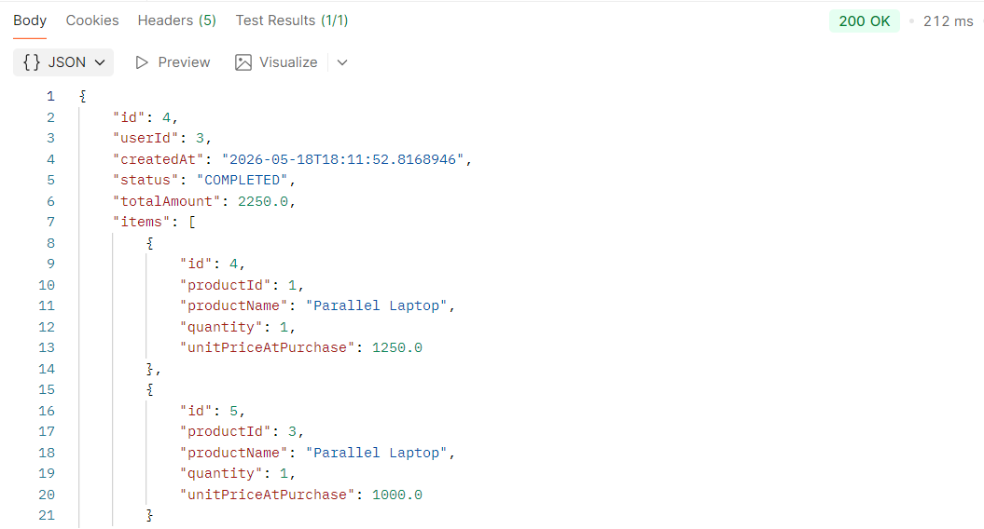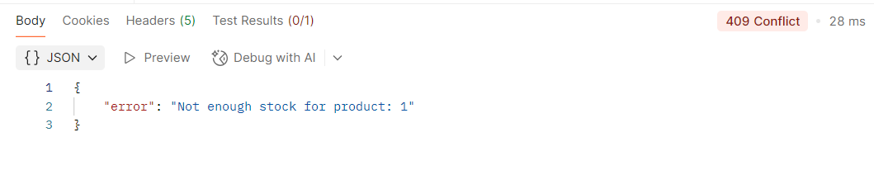

Daily Sales Batch Processing NFR #4

نظرة هندسية عامة
تم تنفيذ متطلب Batch Processing باستخدام Spring Batch لمعالجة بيانات المبيعات اليومية بكفاءة إنتاجية.
يقوم الـ Job كل ليلة (أو يدويًا عبر REST) بقراءة جميع COMPLETED order items ليوم محدد، ثم إنشاء جدول daily_sales_summary يحتوي صفًا واحدًا لكل product يتضمن:
- إجمالي الكمية المباعة
- إجمالي الإيراد
- عدد الطلبات التي تضمنت المنتج
الهدف من ذلك هو تحويل استعلامات التقارير الثقيلة من full table scans على ملايين السجلات إلى قراءة مباشرة من جدول ملخص صغير وسريع.

لماذا Spring Batch؟
تم اختيار Spring Batch بدل الحلول التقليدية لأنه يوفّر خصائص إنتاجية حقيقية:
Criteria | Naive Service | parallelStream | Spring Batch
Chunk Processing | ❌ | ⚠️ | ✅
Restart بعد الفشل | ❌ | ❌ | ✅
Metadata Logging | ❌ | ❌ | ✅
Fault Tolerance | ⚠️ | ⚠️ | ✅
Transaction Boundaries | ❌ | ❌ | ✅
Memory-safe paging | ⚠️ | ⚠️ | ✅
هذا يعكس مفاهيم Session 4 مباشرة:
- Partitioning عبر chunking
- ETL Pipeline
- Throughput Optimization
- Fault Tolerance
- Restartability

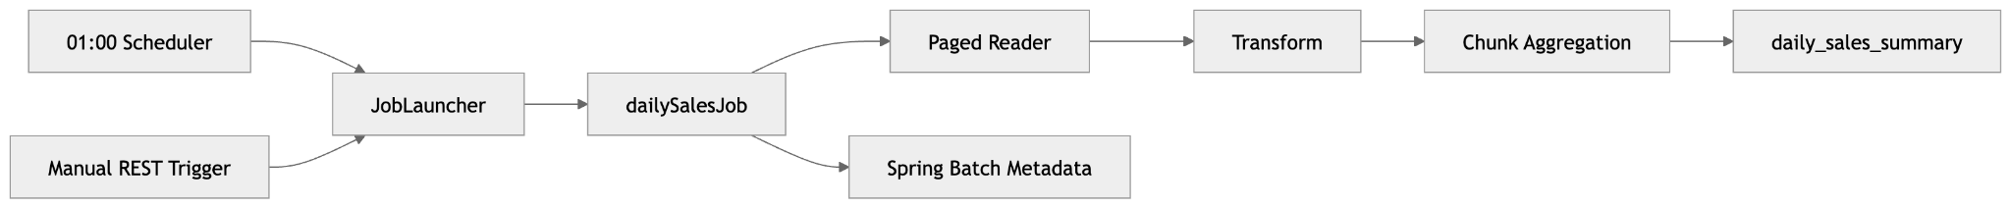
معمارية النظام

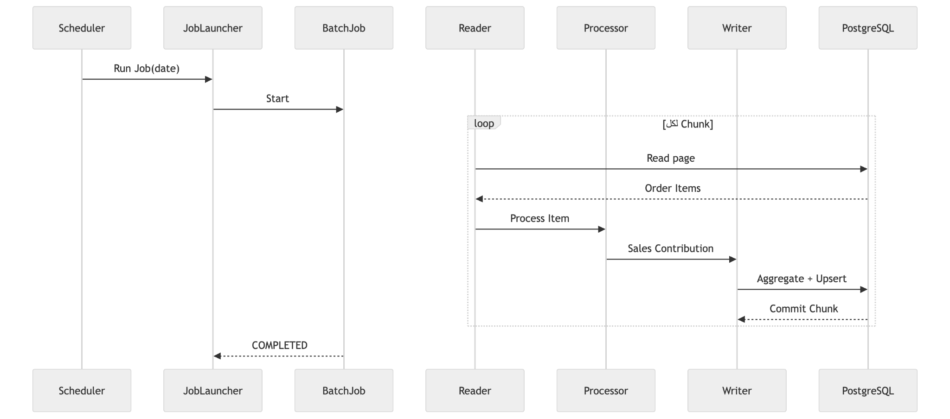
دورة تنفيذ الـ Job

كيف يعمل الـ Batch عمليًا؟

1) Extract
قراءة COMPLETED order items باستخدام paged queries بدل تحميل كامل البيانات في الذاكرة.

2) Transform
تحويل كل سطر إلى مساهمة مبيعات:
- quantity
- revenue
- order count

3) Load
تجميع البيانات داخل الـ chunk حسب المنتج ثم تنفيذ upsert داخل جدول الملخص.

قرارات هندسية مهمة

لماذا لم نستخدم Multithreading؟
تم إبقاء الـ Step single-threaded عمدًا لأن الـ bottleneck الحقيقي كان:
- Database I/O
- Transaction commits
- Repeated summary updates
وليس الـ CPU.
إضافة Threads متعددة كانت ستؤدي إلى:
- ضغط أكبر على connection pool
- احتمالية write contention
- تعقيد الـ idempotency
بدلًا من ذلك، تم تحسين الأداء عبر:
- تكبير chunk size
- تقليل عدد الـ commits
- تحسين transaction boundaries
وهذا أعطى نتائج أفضل بدون أي parallelism إضافي.

تحليل الأداء (Benchmark)
تم اختبار النظام على:
- 500,000 order items
- Java 25
- Spring Boot 3.4
- H2 Database

النتائج
Chunk Size | time | Throughput
2,000 | 6m 18s | 1,322 items/sec
10,000 | 4m 04s | 2,044 items/sec
100,000 | 3m 20s | 2,493 items/sec

Job Duration vs Chunk Size
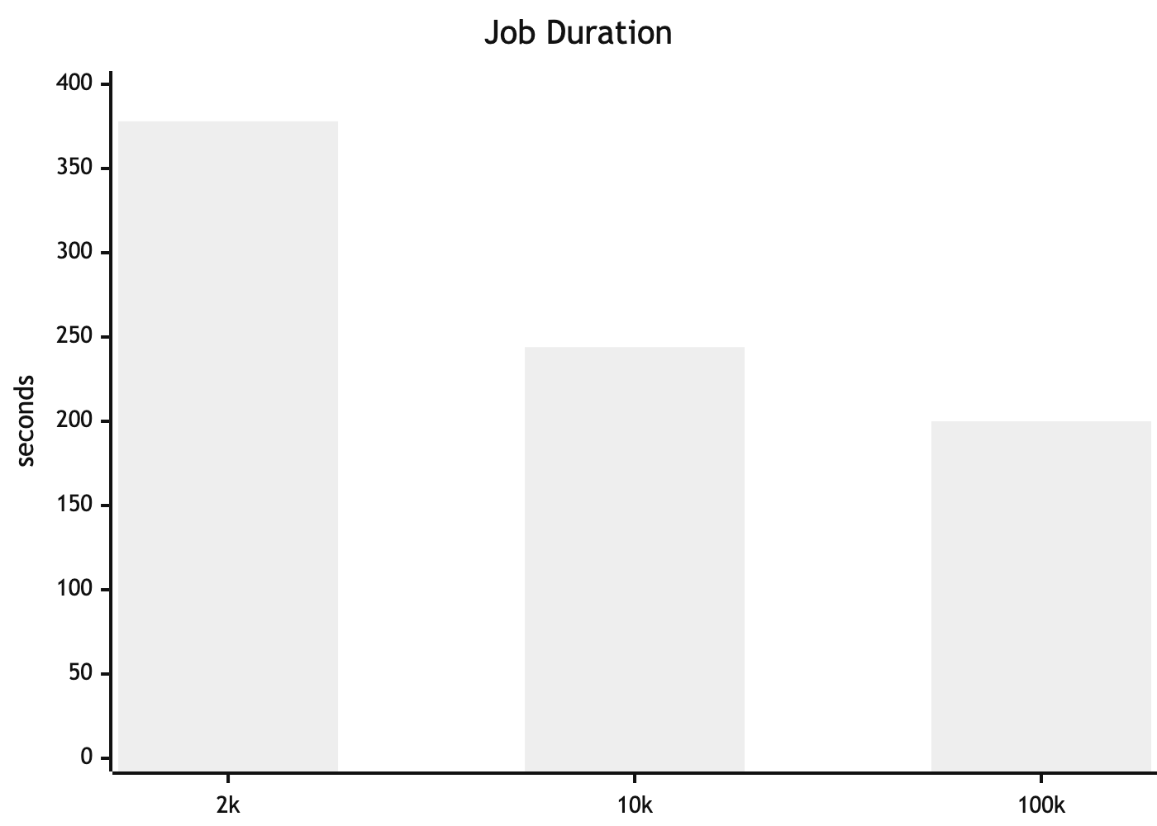

الاستنتاج الهندسي
تكبير الـ chunk size خفّض عدد الـ commits بشكل كبير، مما رفع الـ throughput بحوالي 1.9× بدون استخدام multithreading.
هذا يثبت أن الـ bottleneck كان في:
- transaction overhead
- database commits
وليس في المعالجة الحسابية.

Fault Tolerance و Idempotency

Fault Tolerance
إذا وُجد سجل معطوب (مثل order item بلا product):
- يتم skip
- لا يتوقف الـ Job
- يتم تسجيل الخطأ داخل Spring Batch metadata

Idempotency
عند إعادة تشغيل نفس اليوم:
- يتم حذف summary القديم أولًا
- ثم إعادة البناء من source of truth
وبذلك لا يحدث تضاعف للبيانات.

REST API
Method | Endpoint | الوظيفة
POST | /batch/daily-sales | تشغيل الـ Job
GET | /batch/daily-sales/summary | قراءة الملخص
GET | /batch/job-history | عرض history

الاختبارات

Correctness Test
mvn test -Dtest=DailySalesBatchJobTest
يتحقق من:
- صحة الـ aggregation
- idempotency
- skip behavior

Heavy Benchmark
mvn test -Dtest=DailySalesBatchBenchmarkTest -Dheavy=true
يشغّل 500 ألف سجل لاختبار الأداء الحقيقي.

الخلاصة
تم اعتماد Spring Batch لأنه يوفّر:
- Chunk-based processing
- Restartability
- Metadata logging
- Fault tolerance
- Production-grade ETL architecture
النظام أثبت قدرته على معالجة 500,000 سجل بكفاءة مع تحسين الأداء عبر ضبط chunk size بدل تعقيد النظام بـ multithreading غير الضروري.

NFR #5 — High Availability & Load Distribution

5- توزيع الاحمال Load Distribution :
- قمنا بإنشاء خاصية توزيع الأحمال على السيرفرات لضمان استدامة الخدمة على مدار الساعة "High Availability " ولو أحد السيرفرات توقف عن العمل لن يشعر المستخدم بأي انقطاع , وتخفيف العبء وتقسيم الضغط "Traffic " على السيرفرات بالتساوي.
- WebServer : Apache Http Server
- سبب اختيار Apache : بشكل صريح يوجد لدينا العديد من الخدمات او الـ web servers التي هي أسرع وأكفأ وجودة الخدمة لديها أفضل من Apache ومنها:(Nginx - Nginx Proxy Manager -HAProxy - Traefik ) .
- لكن تم اختيار Apache : بناء على ميزة حاسمة لمشروعنا
1- الادارة التفاعلية الكاملة: لأنه الخادم الوحيد الذي يقدم لي واجهة Dashboard تحكم وادارة مدمجة وتفاعلية عبر موديل mod_status و balancer-manager .
2-صلاحيات تحكم حقيقية Permission : جميع الواجهات التي تقدمها بقية الـ web servers هي read only " باستثناء النسخة المدفوعة من Nginx plus " التي لا تتيح لي إجراء أي تعديل أثناء التشغيل ولا يمكنني التحكم ولا تقدم لي أي صلاحيات , في المقابل يقدم لي Apache صلاحيات كاملة لإدارة السيرفرات في وقت التشغيل (Runtime) .
- الخوارزمية المستخدمة : - خوارزمية التوزيع الدائري "RR "Round Robin : وهي خوارزمية تقوم بتوزيع الRequests بالتناوب بحيث تستقبل أول طلب على Server1 وتستقبل الطلب الثاني على Server2 , بحيث يكون توزيع الطلبات بالتساوي بين الخادمين.

Apache Dashboard :
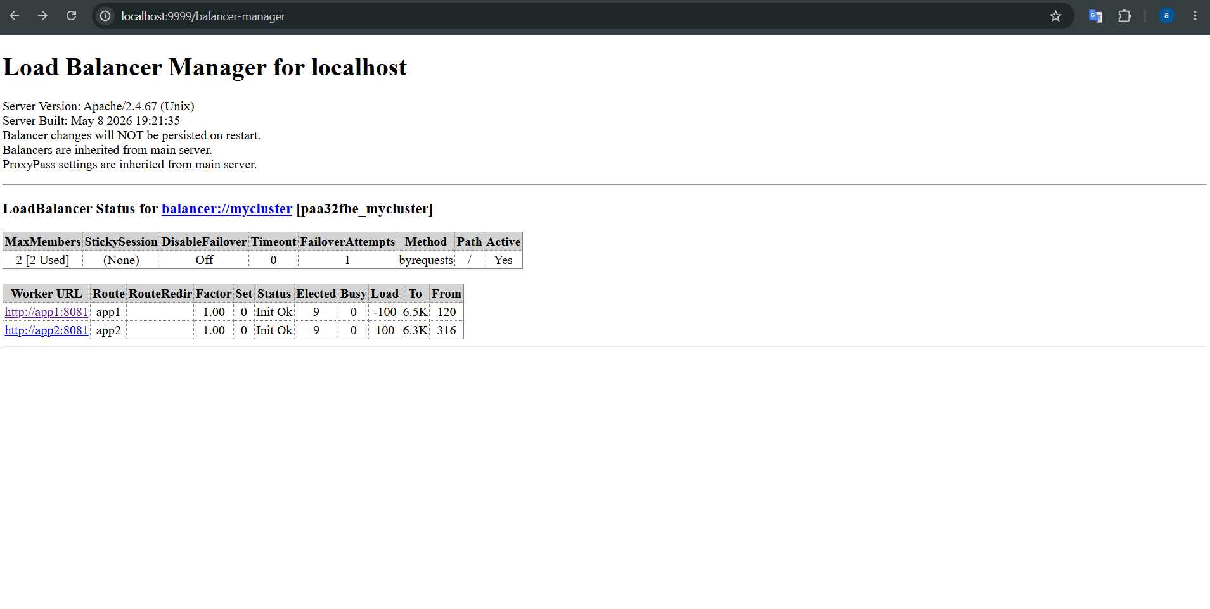

-بامكاني الضغط على الخادم الأول http://app1:8081 : وسيظهر لي تفاصيل الخادم واستطيع التحكم به أو تعطيله بثواني .
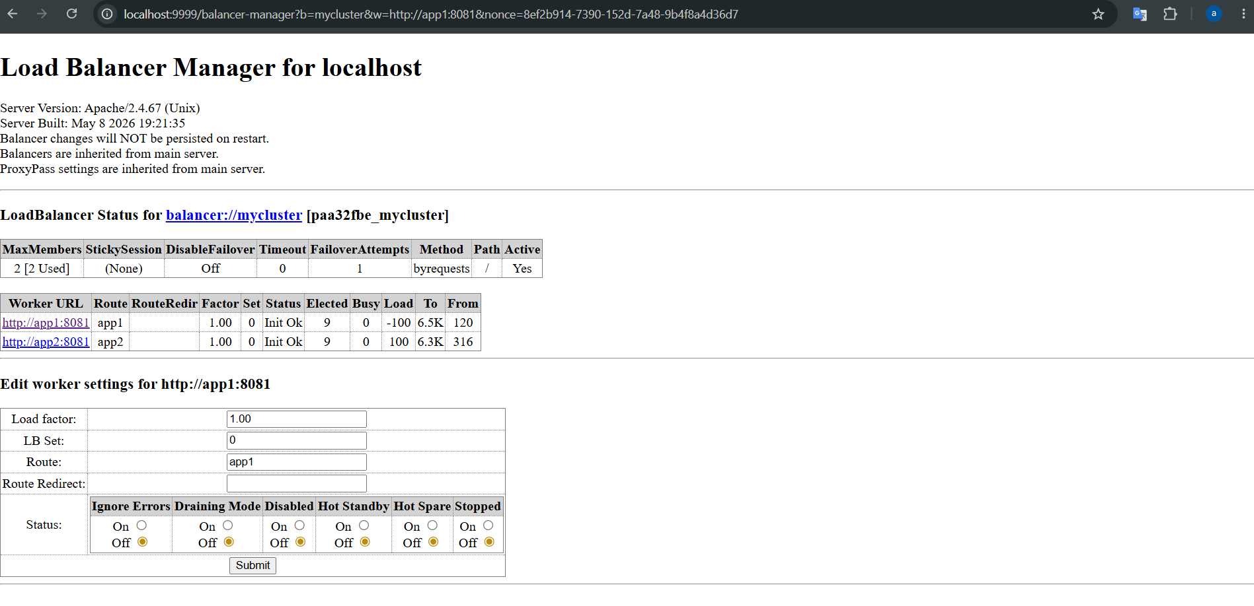

- سأقوم بتفعيل زر Disabled والضغط على زر submit لتعطيل السيرفر الاول:
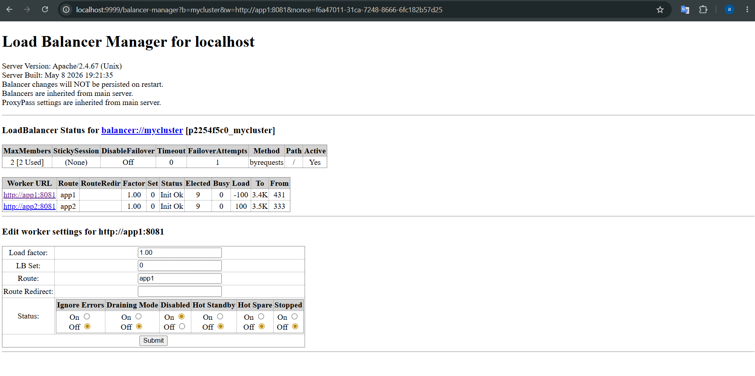

-نلاحظ ان جميع ال Requests تم توجيهها إلى الخادم الثاني لتلبية الطلبات وهنا ارتفع عدد الطلبات التي استقبلها الخادم الثاني إلى 32 بينما الخادم الأول معطل Status: Disabled, وبقي عدد الطلبات التي تلقاها كما هو 9 .
